La suma de los documentos El espía tiene varios documentos clasificados numerados del 1 al N Quiere calcular la suma de todos esos números Diseña un diagrama de flujo que pida al usuario un número N y luego muestre la suma de 1 hasta N
Ejemplo: si N = 5 = suma = 1+2+3+4+5 = 15
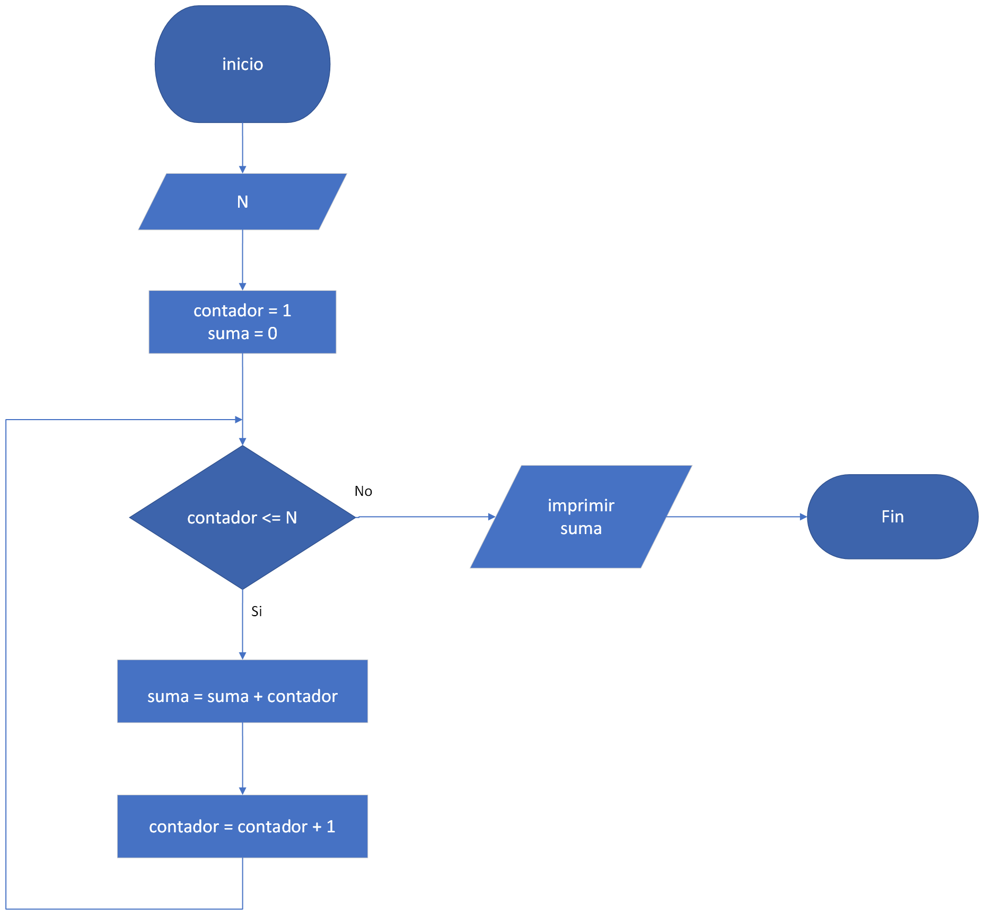

Resuelve los siguientes ejercicios
Ejercicio 1
El archivo clasificado. El espía debe comparar la edad de dos agentes para ver quién tiene más experiencia. Diseña un diagrama de flujo que reciba dos edades y muestre quién es el agente mayor. Si son iguales, indica que tienen la misma experiencia.

Ejercicio 2
El interrogatorio. El espía debe obtener una contraseña de un enemigo. Haz un diagrama de flujo que pida al usuario escribir una palabra clave. El ciclo debe repetirse hasta que la persona escriba la palabra secreta: “escape”. Cuando se escriba correctamente, termina la misión con éxito.

